Международный Творческий Фестиваль в Греции
22-29 сентября 2017 г.
tel: 00306974866876 e-mail: anastasiadi.irini@gmail.com

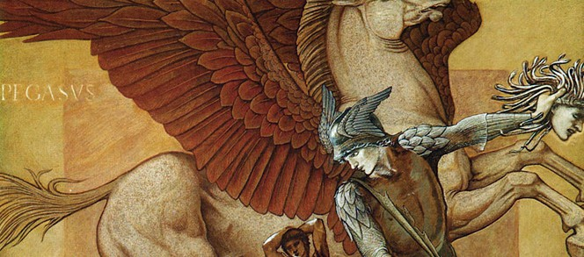

Дорогие друзья!

Международный литературный журнал «9 Муз»
приглашает писателей, поэтов, переводчиков, публицистов, философов и историков принять участие в Международном форуме писателей, а так же выдвинуться на Международную творческую премию «Гомер» 2017г.
Этот творческий конкурс проходит в рамках Международного творческого фестиваля в Греции «Визит к Музам» и является
статусной международной наградой

Тема: «Влияние греческой мысли на культуру и искусство»
Цитата: «У Времени нет времени»

В ваших руках дать своим творениям шанс на победу!

В рамках данной премии Вы сможете:
принять участие в Международном форуме писателей и возможность быть напечатанными в Международном ежегоднике
«9 Муз».

Презентация ежегодника пройдет на острове Тинос (Киклады, Греция) во время фестиваля, а именно во временной срок с 22 сентября по 29 сентября .

На конкурс принимаются работы по номинациям:
проза
поэзия,
публицистика
научные работы

Заявки на участие в еженедельнике «9 Муз», тексты, и краткую (около 500 знаков) биографическую справку присылайте в формате Word doc, а фото автора в формате jpg на электронную почту: o.tserkasina@gmail.com

Материалы принимаются до 22 августа 2017 г.

организатор:
Международный литературный журнал «9 Муз»

под эгидой:
Мэрии Тиноса

при содействии:
Министерства культуры Греции
Всегреческого Священного Фонда Евангелистрии Тиноса
Культурного Фонда Тиноса
Международного союза писателей
Союза писателей Греции
Ассоциации Греческих мельниц Министерства культуры Греции

Тематика: «Влияние греческой мысли на культуру и искусство»
«У Времени нет времени»

В программе форума так же: утверждение устава и обсуждение программы Международной академии культуры «9 Муз»
в 2017-2018 году,
а так же подготовка к экспедиции «Арго» в рамках Международного творческого фестиваля «Визит к Музам» в 2018 году.

Рабочие языки форума:
Русский, греческий, английский

Место проведения: г. Афины и остров Тинос

Программа Международного форума писателей включает:
Международный форум писателей
Международный симпозиум скульпторов
Международный фестиваль короткометражных фильмов

И предполагает:
3 дня пребывания в Афинах
4 дня пребывания на Тиносе

В Афинах:
Заседания форума
Круглые столы
Фестиваль короткометражных фильмов (Николай Черкашин)
Экскурсия на Парфенон и в Музей Парфенона
Экскурсия в Элевсину
Посещение античного Храма и Музея Элевсины
Круиз по Аргосаронико
Концерт классической музыки

На Тиносе:
Заседания форума
Круглые столы
Концерты классической и народной музыки
Экскурсии
Посещения народных праздников
Посещения средневековых монастырей и церквей

Возможные формы участия в форуме:
Доклад (продолжительность выступления – 15 мин.)
Участие в качестве слушателя
Заочное участие

Ирина Анастасиади
президент
Международного творческого фестиваля в Греции
главный редактор журнала «9 муз»
http://9musesjournal.wordpress.com
mob: 00 30 697 4 866 876
e-mail: anastasiadi.irini@gmail.com

(остальная информация - в прикреплённых файлах)

